2022年国家教师资格考试
《教育教学知识与能力》（小学）
模拟卷（四）
注意事项：
1. 考试时间为 120 分钟，满分为 150 分。
2. 请按规定在答题卡上填涂、作答。在试卷上作答无效，不予评分。

一、单项选择题（本大题共 29 小题，每小题 2 分，共 58 分）
在每小题列出的四个备选项中只有一个是符合题目要求的，请用 2B 铅笔把答题卡上对应题目的答案字母按要求涂黑。错选、多选或未选均无分。
1.“教育是一种生物现象，教育起源于一般的生物活动。动物尤其是略为高等的动物，完全同人一样，生来就有一种由遗传而得到的潜在的教育。”这一观点属于（ ）。
A.神话起源说
B.心理起源说
C.生物起源说
D.劳动起源说
2.张老师在教研会上指出，学生是学习的主体，教学要从学生的成长规律出 发，满足学生的需求。张老师的观点更贴近于（ ）。
A.社会本位论
B.个人本位论
C.宗教本位论
D.教育无目的论
3.田老师近来收到一封来自上海的信，信中说到，感谢田老师十年前对自己 的鼓励，才让自己发现在戏剧方面的才艺，考上上海戏剧学院。信中所说体现了 教师劳动的（ ）。
A.连续性
B.创造性
C.长期性
D.示范性
4.下列关于必修课和选修课的叙述，错误的是（ ）。
A.必修课和选修课是按照课程实施要求划分的
B.必修课培养的是学生的共性
C.选修课培养的是学生的个性
D.在地位上，必修课优于选修课
5.（ ）规定了教学中的具体学科设置、课时分配、学年编制与学周安排。
A.课程计划
B.课程标准
C.教材
D.教科书
6.英子在写小说时，描写了一位喜欢中国文化的外星人，外星人的形象属于（ ）。
A.创造想象
B.再造想象
C.幻想
D.无意想象
7.菲菲既想考取公务员获得安稳的工作，又想当一个自由职业者，这种心理现象属于（ ）。
A.双趋式冲突
B.双避式冲突
C.趋避式冲突
D.多重趋避冲突
8.在小学语文的课程标准中，要求 1-2 年级会写 800 个汉字，3-4 年级会写1800 个汉字，5-6 年级会写 2500 个汉字。这体现了个体身心发展规律中的（ ）。
A.顺序性
B.阶段性
C.个别差异性
D.互补性
9.小泽认为“昆山砍人案”中的刘某某用砍刀砍人的做法是极其错误的，因 为这种行为破坏了社会的稳定。小泽正处于道德发展的（ ）阶段。
A.习俗水平
B.前习俗水平
C.后习俗水平
D.中习俗水平
10.李老师对小强说：“只要你今后好好表现，以前犯的错误就既往不咎。” 李老师运用的是（ ）。
A.正强化
B.负强化
C.惩罚
D.消退
11.妈妈发现上小学二年级的涵涵经常忘记老师上课布置的作业，文具也经 常丢失，做事拖拉总是有头无尾。根据以上描述，涵涵有可能患有（ ）。
A.学习困难综合征
B.多动症
C.强迫症
D.厌学症
12.在学习完小学阶段的数学后，要求学生体验从具体情境中抽象出数的过 程，认识万以上的数；理解分数、小数、百分数的意义，了解负数的意义等教学 目标属于（ ）目标。
A.知识与技能
B.过程与方法
C.情感态度与价值观
D.思维与创新
13.崔老师在教学《桂林山水》后，让学生谈谈日常生活中大家都去过哪些 名胜古迹，大家讨论发言都十分踊跃。崔老师运用的教学方法是（ ）。
A.讲授法
B.讨论法
C.谈话法
D.发现法
14.在课堂上，白老师会经常提问注意力不集中的小明，夸奖不自信的小红， 建议容易冲动的小亮在回答问题前多思考一会儿。白老师的行为体现的教学原则 是（ ）。
A.启发性原则
B.直观性原则
C.循序渐进原则
D.因材施教原则
15.莉莉在山区支教时要同时带两个年级的学生一起上课。前半节课，她会 对低年级学生进行新课教学，并组织高年级学生进行自学；后半节课，则组织低 年级学生做课后习题，同时为高年级学生进行新课讲授。这种教学组织形式属于（ ）。
A.分组教学
B.现场教学
C.复式教学
D.个别辅导
16.班级中的“三好学生”“优秀班级干部”等，是一种（ ）。
A.相对性评价
B.形成性评价
C.绝对性评价
D.个体差异性评价
17.花花从小对天文很着迷，遇到不懂的问题总是虚心向老师请教或者到当 地图书馆查阅相关文献。按照奥苏贝尔成就动机的分类属于（ ）。
A.认知内驱力
B.自我提高内驱力
C.附属内驱力
D.人格内驱力
18.在小学课外活动中，航模小组、探秘机器人等这类活动属于（ ）。
A.社会实践活动
B.学科活动
C.科技活动
D.文学艺术活动
19.为了便于班级的管理，维护正常的学习环境，胡老师制定了本班级的“学习管理方案”，培养同学们勤奋学习，遵守纪律的品德。胡老师所用的班级管理模式是（ ）。
A.常规管理
B.平行管理
C.民主管理
D.目标管理
20.小明通过列提纲的方法，将《背影》一文中的时间、地点、人物、事件进 行总结归纳。他的学习策略属于（ ）。
A.复述策略
B.组织策略
C.精细加工策略
D.环境管理策略
二、简答题（本大题工 3 小题，每小题 10 分，共 30 分）
21.简述班集体的形成与培养。

22.简述讲授法的运用要求。

23.简述如何培养和激发学生的学习动机。

三、材料分析题（本大题共 2 小题，每小题 20 分，共 40 分）阅读材料，并回答问题。
24.材料：
我在教学“按比例分配”内容时，讲新课之前首先提出这样一个问题：把 12 棵树分给两个小组去栽，每个小组分几棵?仔细观察分析就会发现，这道题的答案不是唯一的。课堂上我把这道题出 示给学生，有着不同寻常的意义。
在我提出问题后，全班同学都不假思索，异口同声地回答：“6 棵!”
“有没有不同意见?”我征询道。同时目光很快地在每个同学的脸上掠过。
我忽然发现，一位姓孙的学生眉头微蹙，眼睛凝视窗外。凭着我对这位学生的 了解和多年来形成的特殊直觉，我敏锐地感到他一定有与众不同的想法，很可能在他身上找到突破口。于是我提醒大家说：“你们要认认真真思考一下，有 的学生可能把你们的答案推翻了。”这时，学生顿时警觉起来，重新思考我提 出的问题。随即，便有几个同学举手要求发言，姓孙的学生也把手举起来。我 立即让他谈谈是怎样思考的，同时用鼓励的目光注视着他。他站起来说：“老师，每组分 6 棵不一定对。”
“为什么?”我赶紧插入一个问号，让大家注意。
“因为题中没有说怎样分。如果平均分，那么每组可以分得 6 棵。如果不平均分，就有多种分法。”
我当即带着表扬的口吻说：“好!他说得很正确。过去我们学的都是平均分，也就是等分，今天要学习的是不平均分。”然后，我立刻在黑板上写出了
“按比例分配”。
学生好像在噱咙中被人叫醒，顿时振作起来，大家看着我写出的课题，想 着姓孙的那位学生提出的不平均分，都急于想知道“按比例分配”怎么个分法。就这样，我从孩子的习惯的认识中巧妙地把单一思维活动引申到多项思维 中去。
问题：（1）试评析该老师的做法？
（2）试分析材料中教师的做法贯彻的那些教学原则？

25.材料
两位教师上作文讲评课，教学目的同是：让学生明确如何才能把作文写得 充实具体。
李老师，在课堂上讲了上次作文中的六条优缺点，并订正了七个病句，还 列举了几个标点符号的错误用法。老师讲到底，学生无一人发言，课堂“秩序 良好”。经检查教学效果，学生对究竟怎样才能写得充实具体，还是不清楚。
王老师，一上课挂出两个小黑板，抄着事先选好的两篇作文，让学生边看 边议，然后让学生说说哪篇写得好。有的说那篇长的写得好，有的说那篇短得 写得好，由此引起热烈争议。王老师在总结同学争议中得出几条怎样才能把作 文写得充实具体的结论。最后翻过小黑板布置作业。经检查效果，学生对怎样 才能把作文写的充实具体，思想上比较明确。
问题：
（1）结合上述材料，评析两位老师最后的检查效果差异的原因？
（2）作为一名教师，你觉得如何针对李老师班级状况，激发学生的学习动 机？

四、教学设计题（本大题有 2 小题，请任选 1 小题作答，全部作答只按前 1 小题计分，40 分）
26.请认真阅读下列材料，并按要求作答。
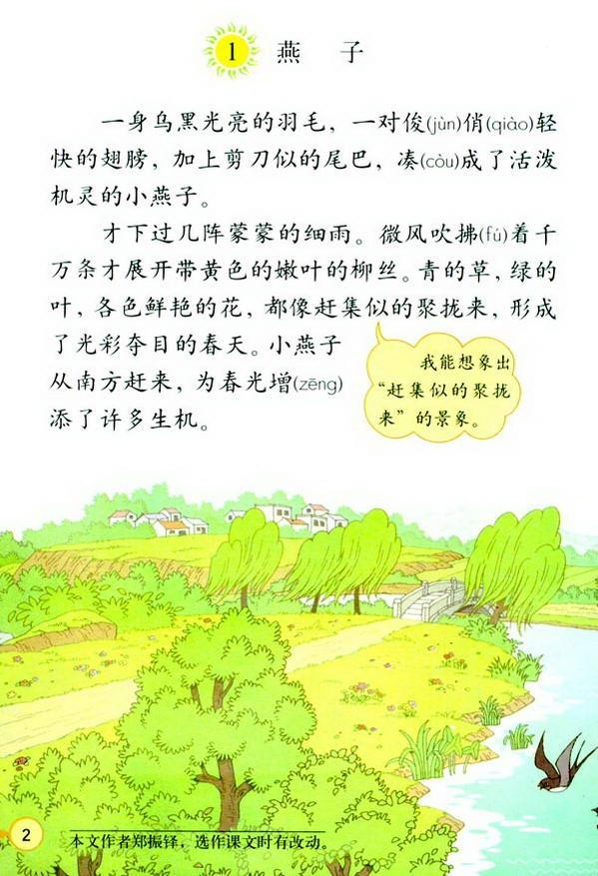

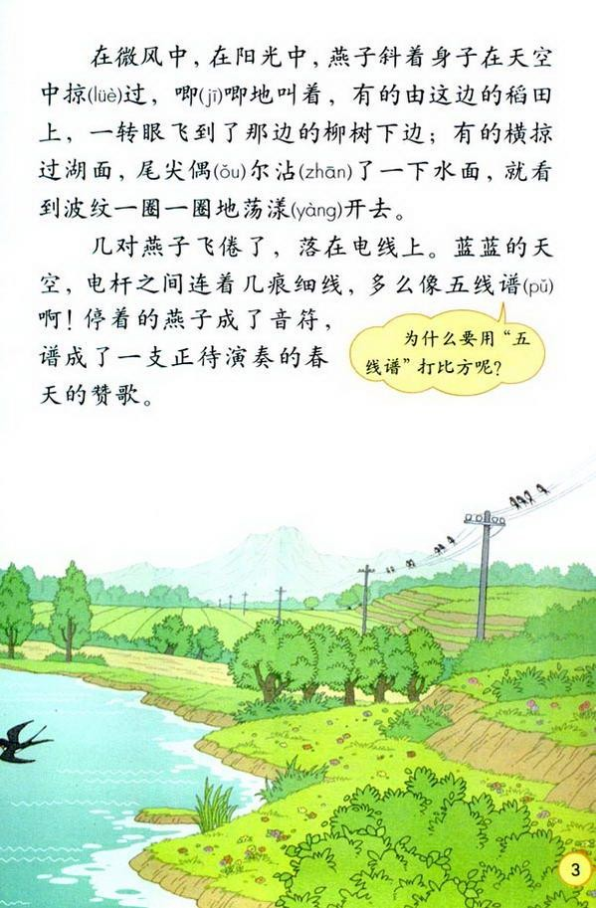

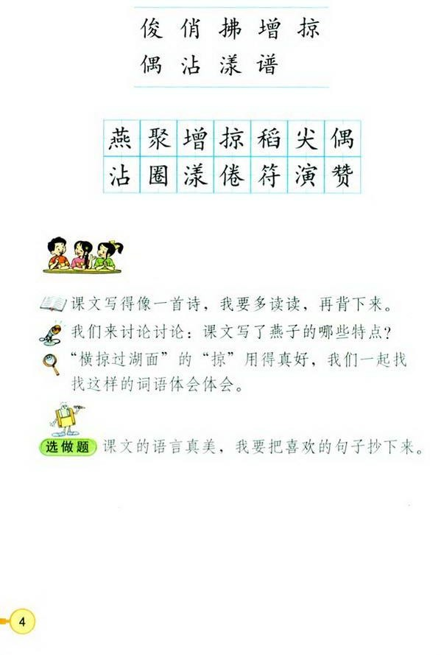

问题：
（1）简要分析本文的文本特点。
（2）若指导小学三年级的学生学习本文，请设计本课的教学目标。
（3）请设计针对生字“掠”的教学过程。

27.请认真阅读下列材料，并按要求作答。

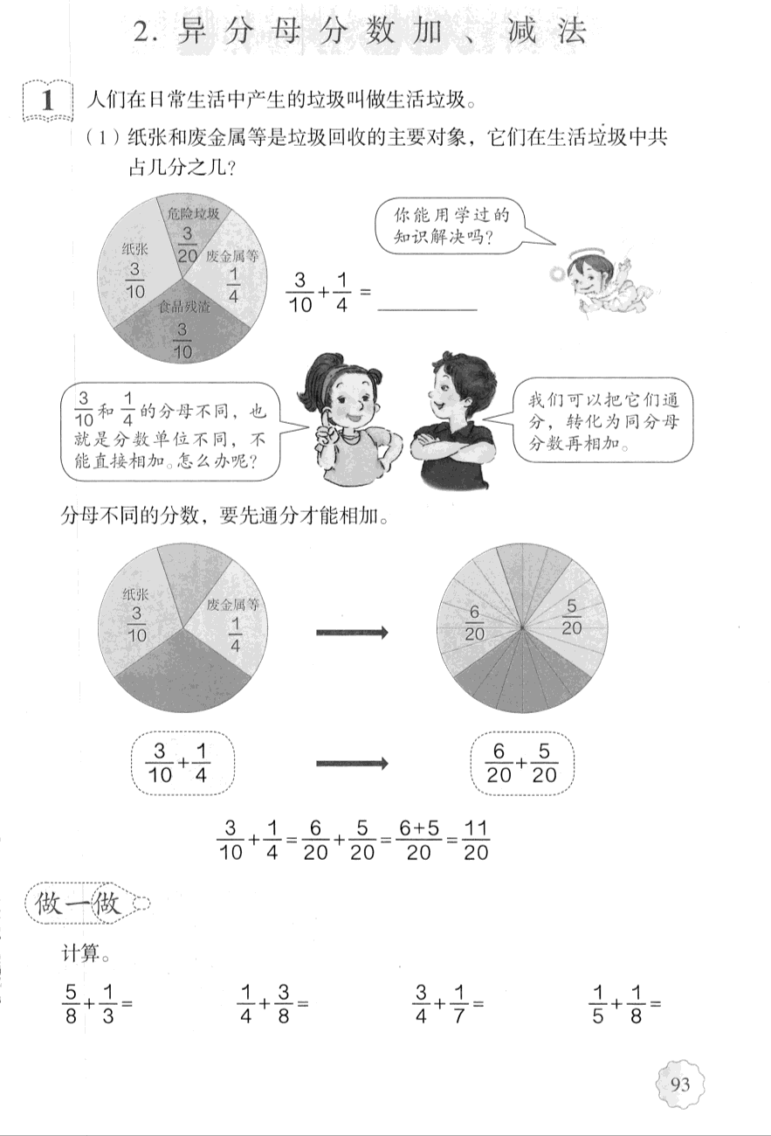

请根据上述材料完成下列任务：
（1）请写出同分母分数相加和异分母分数相加的联系和区别。（8 分）
（2）若指导高年级学生学习，试拟定教学目标和教学重难点。（12 分）
（3）依据拟定的教学目标，设计课堂教学的主要环节（20 分）

28.请认真阅读下列材料，并按要求作答。
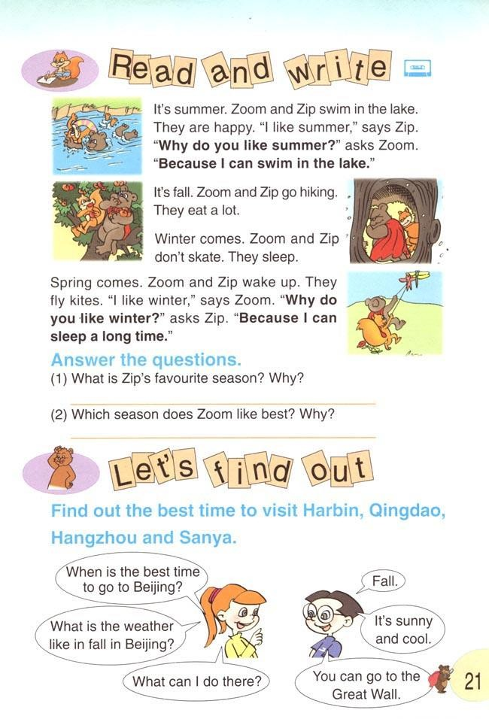
根据上述材料完成下列任务：
（1）简述英语教学常用的教学法。（10 分）
（2）如指导小学生学习，试拟定教学目标。（10 分）
（3）依据拟定的教学目标，设计导入和操练环节的教学活动并说明理由。（20 分）

29.请认真阅读下列材料，并按要求作答。
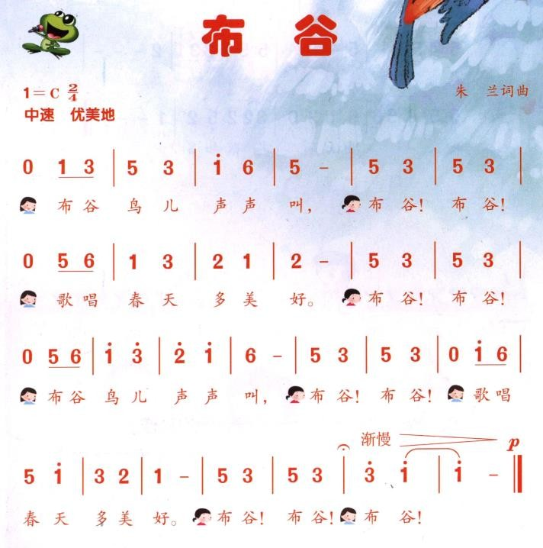
问题：
（1）简要分析歌曲的特点。（10 分）
（2）如指导低年级学生学唱本歌曲，试拟定教学目标。（10 分）
（3）依据拟定的教学目标，结合歌曲的学习，设计“旋律教学环节”并说明理由。（20 分）

30.请认真阅读下列教材，并按要求作答。
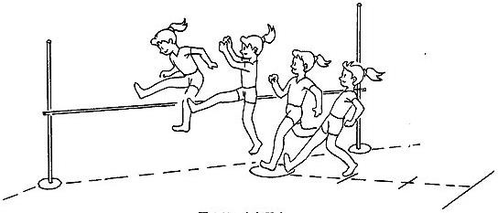
跨越式跳高
动作方法：1.助跑：采用侧面直线助跑（斜向助跑），加速较积极，动作放 松，节奏明显，最后三步助跑时身体重心适当下降。助跑路线与横杆夹角约为30～60 度之间。
2.起跳：远离横杆一侧的腿起跳，起跳腿脚跟先着地，并迅速滚动到全脚掌， 两臂和摆动腿快速摆动配合，起跳腿积极蹬伸完成起跳。
3.腾空：摆动腿伸直上摆，当摆动腿越过杆时，两臂下垂。上体前倾，脚尖 积极内旋下压。摆动腿同侧肩向横杆方向扭转，使臀部和起跳腿迅速移过横杆。
4.落地：过杆后摆动腿先着地，屈膝缓冲。根据上述材料完成下列任务：
（1）简要说明“跨越式跳高”的教学重点、难点。（10 分）
（2）如果指导水平二的学生练习，试拟定教学目标。（10 分）
（3）依据拟定的教学目标，设计跨越式跳高的教学顺序并说明理由。（20 分）

31.认真阅读下列材料，并按要求作答。
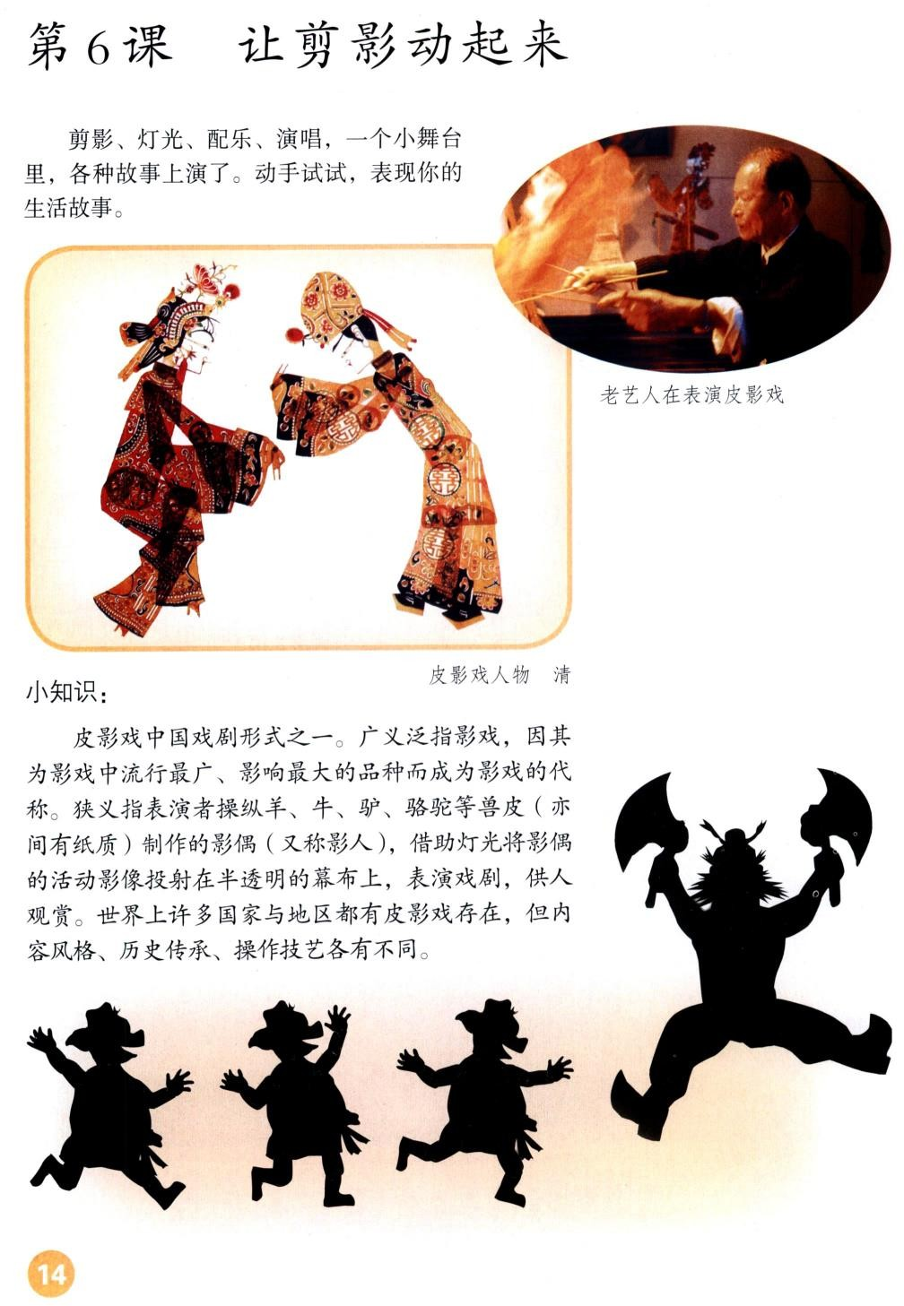

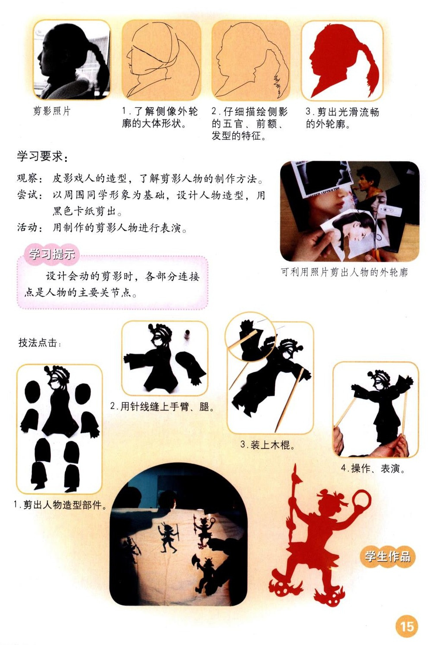
根据上述材料完成以下任务。
（1）什么是皮影？列举中国皮影戏的主要流派？（10 分）
（2）如指导高年级小学生学习，试拟定教学目标（10 分）
（3）依据拟定的教学目标，设计新授教学活动并且说明设计理由（20 分）

